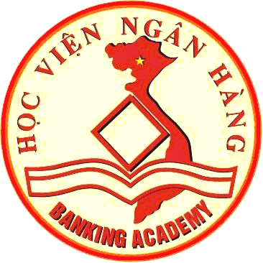 | SƠ LƯỢC LÝ LỊCH GIẢNG VIÊN  (Thông tư số 09/2009/TT-BGDĐT ngày 07/5/2009 của Bộ trưởng BGD&ĐT)
I . LÝ LỊCH SƠ LƯỢC
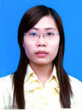 | 1. Họ và tên : Phạm Thị Huyền Giới tính: Nữ  2. Ngày, tháng, năm sinh: 16/8/1987  3. Nơi sinh: Ngọc Trì – Bình Định – Lương Tài – Bắc Ninh
4. Quê quán: Ngọc Trì – Bình Định – Lương Tài – Bắc Ninh
5. Dân tộc: Kinh
6. Nơi ở hiện nay: Khả Lý Thượng – Quảng Minh – Việt Yên – Bắc Giang
7. Học vị cao nhất: Thạc sĩ
Năm: 2015 | ; Nước nhận học vị: Việt Nam
8. Chức danh khoa học cao nhất:
Năm bổ nhiệm:
9. Chức vụ (hiện tại hoặc trước khi nghỉ hưu):
10. Đơn vị công tác (hiện tại hoặc trước khi nghỉ hưu): Khoa Ngân hàng – Học viện Ngân hàng – Phân viện Bắc Ninh
11. Địa chỉ liên lạc: Khả Lý Thượng – Quảng Minh – Việt Yên – Bắc Giang
Điện thoại liên hệ: CQ: 02413.874.020 | NR: | DĐ: 093.686.9889
Fax: | Email: huyenpt.bn@hvnh.edu.vn

II . QUÁ TRÌNH ĐÀO TẠO
1. Đại học:
- Hệ đào tạo: Đại học chính quy
- Nơi đào tạo: Học viện Ngân hàng
- Ngành học: Tài chính Ngân hàng
- Nước đào tạo: Việt Nam  - Bằng đại học 2: | Năm tốt nghiệp: 2010  Năm tốt nghiệp:
2. Sau đại học
a) Thạc sĩ chuyên ngành: Tài chính – Ngân hàng
- Năm cấp bằng: 2015
- Nơi đào tạo: Đại học Kinh tế Quốc dân
b) Tiến sĩ chuyên ngành:
- Năm cấp bằng:
- Nơi đào tạo:
- Tên luận án:
3. Ngoại ngữ: | 1: Tiếng anh ielts 5.5  2: | Mức độ sử dụng:  Mức độ sử dụng:
III . QUÁ TRÌNH CÔNG TÁC CHUYÊN MÔN
Thời gian | Nơi công tác | Công việc đảm nhiệm
Từ 9/2010 đến nay | Học viện Ngân hang – Phân viện Bắc Ninh | Giảng viên
IV. QUÁ TRÌNH NGHIÊN CỨU KHOA HỌC (trong nước và quốc tế)
1. Các đề tài nghiên cứu khoa học đã và đang tham gia:
TT | Tên đề tài nghiên cứu | Năm bắt đầu/Năm hoàn thành | Đề tài cấp (NN, Bộ, ngành, trường) | Trách nhiệm tham gia trong đề tài
2. Các công trình khoa học (bài báo khoa học, báo cáo hội nghị khoa học, sách chuyên khảo…) đã công bố:
TT | Tên công trình | Năm công bố | Tên tạp chí
1 | Tác động của tín dụng ngân hàng tới tăng trưởng kinh tế | 2015 | Hội thảo khoa học: Chính sách tiền tệ - tín dụng – ngân hàng với tăng trưởng kinh tế bền vững
2 | Tác động của TPP tới nền kinh tế | 2016 | Tài chính
3 | Phát triển hoạt động tài chính vi mô tại Việt Nam - Cơ hội và thách thức | 2015 | Hội thảo khoa học: Vấn đề hội nhập ngành ngân hàng và ổn định tài chính tại Việt nam

V. HƯỚNG DẪN BẢO VỆ THÀNH CÔNG TRÌNH ĐỘ THẠC SĨ, TIẾN SĨ
TT | Họ và tên | Trình độ |  | Trách nhiệm |  | Thời gian hướng dẫn  Từ… đến… | Cơ sở đào tạo | Năm bảo vệ
TT | Họ và tên | Thạc sĩ | Tiến sĩ | Chính | Phụ | Thời gian hướng dẫn  Từ… đến… | Cơ sở đào tạo | Năm bảo vệ

Xác nhận của cơ quan | ………., ngày tháng năm  Người khai kí tên  (Ghi rõ chức danh, học vị)

